ИНФОРМАЦИОННЫЙ БЮЛЛЕТЕНЬ
КУЧЕНЯЕВСКОГО СЕЛЬСКОГО ПОСЕЛЕНИЯ
АРДАТОВСКОГО МУНИЦИПАЛЬНОГО РАЙОНА
РЕСПУБЛИКИ МОРДОВИЯ
является официальным печатным
изданием Кученяевского сельского
поселения Ардатовского
муниципального района РМ
15.09.2025 года № 16
_____________________________________________________________________________________
Ардатовская территориальная избирательная комиссия сообщает информацию об итогах голосования в округах и полные данные протоколов избирательных комиссий.
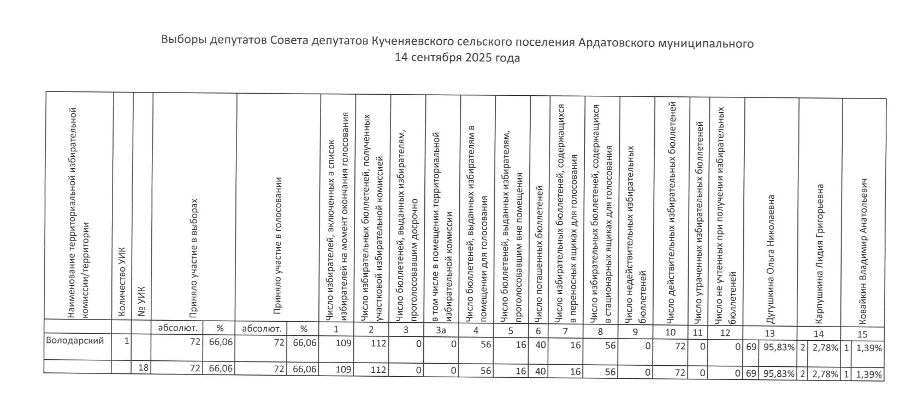
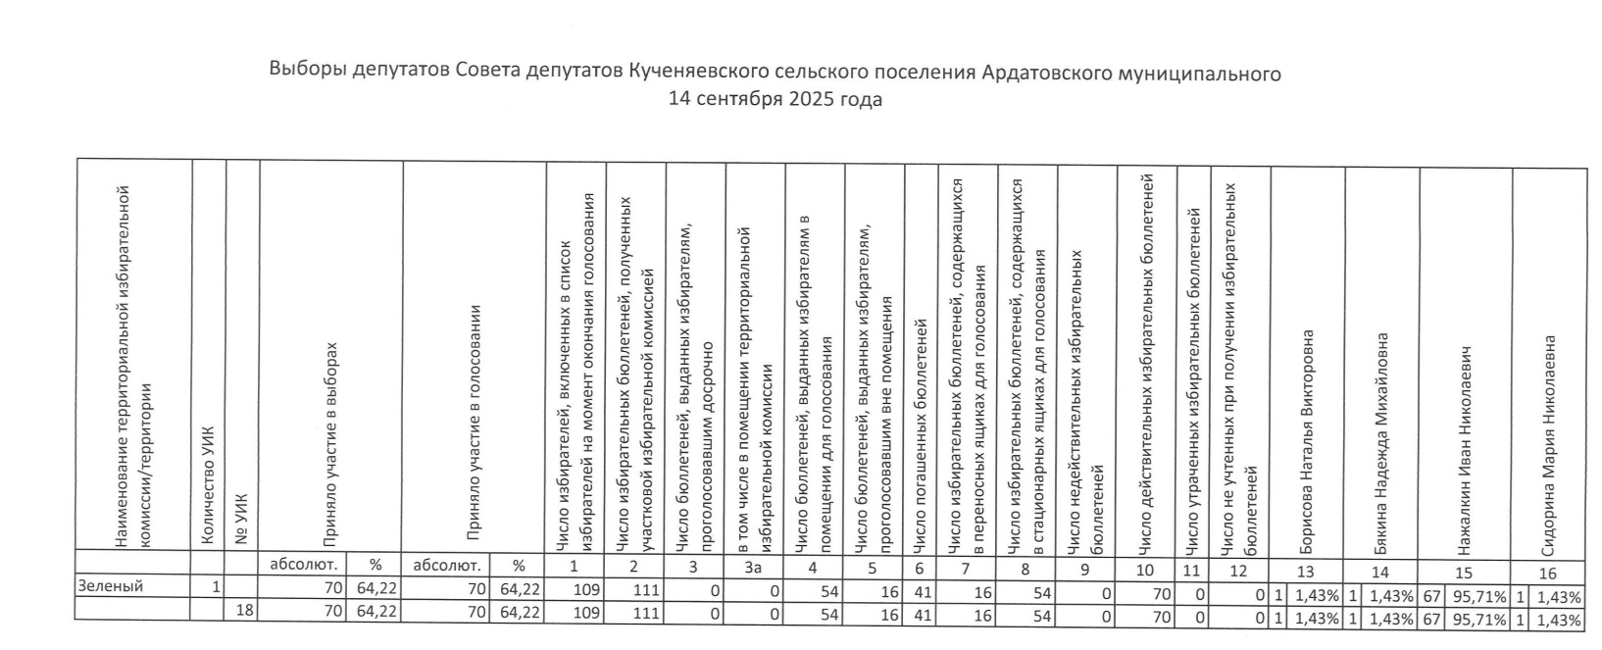
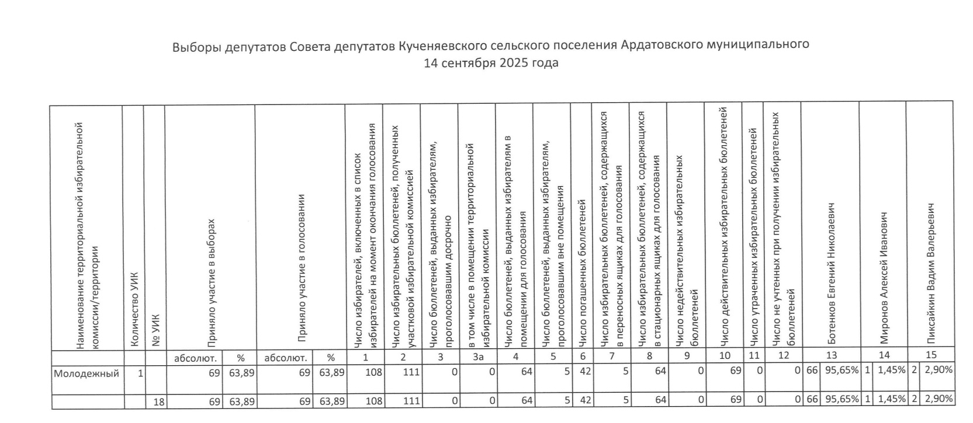
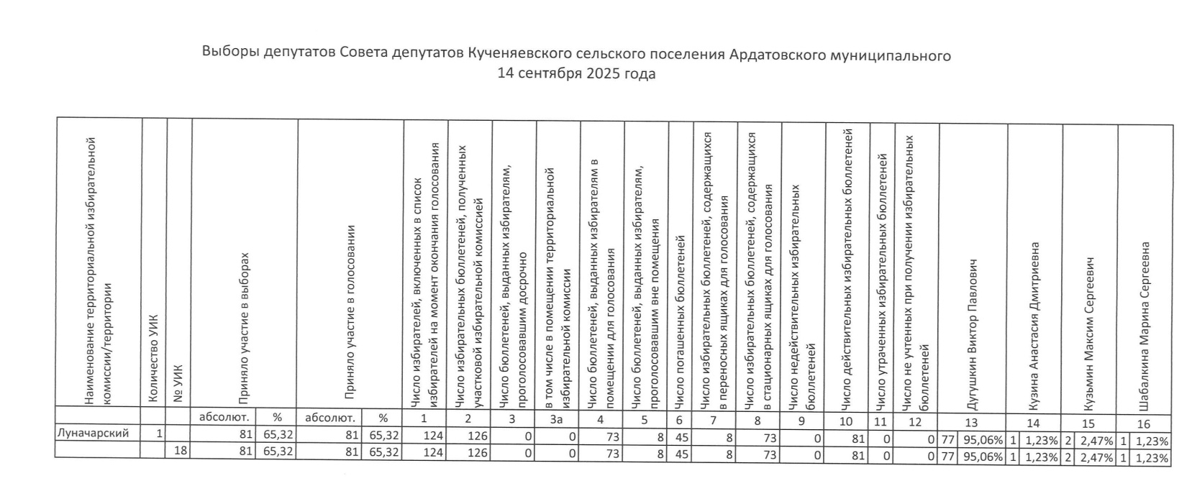
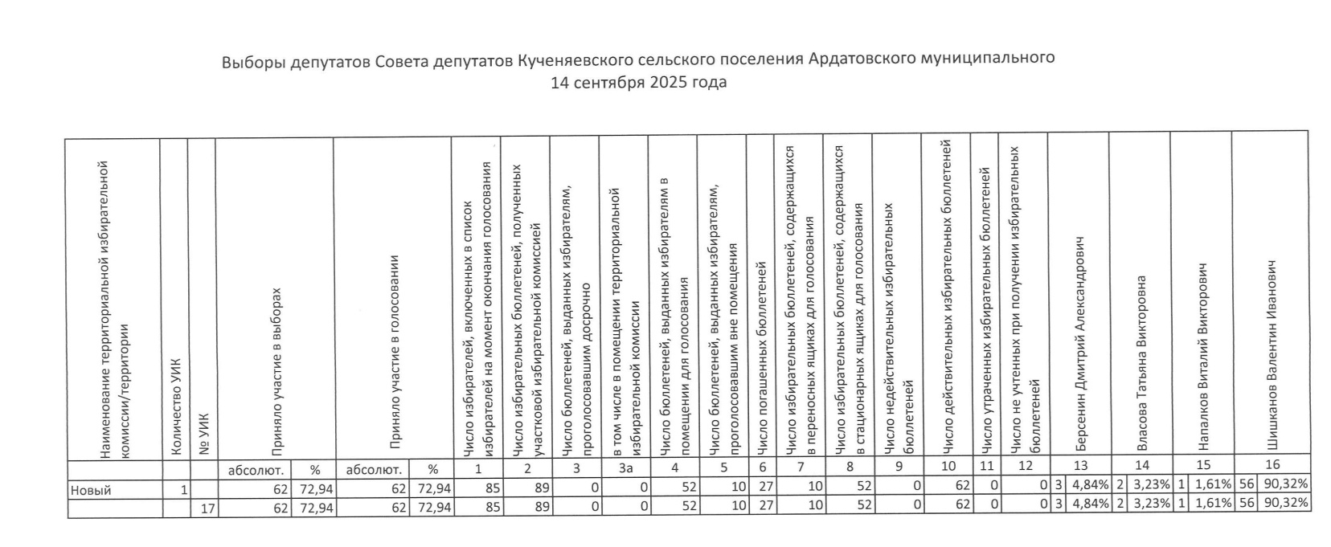
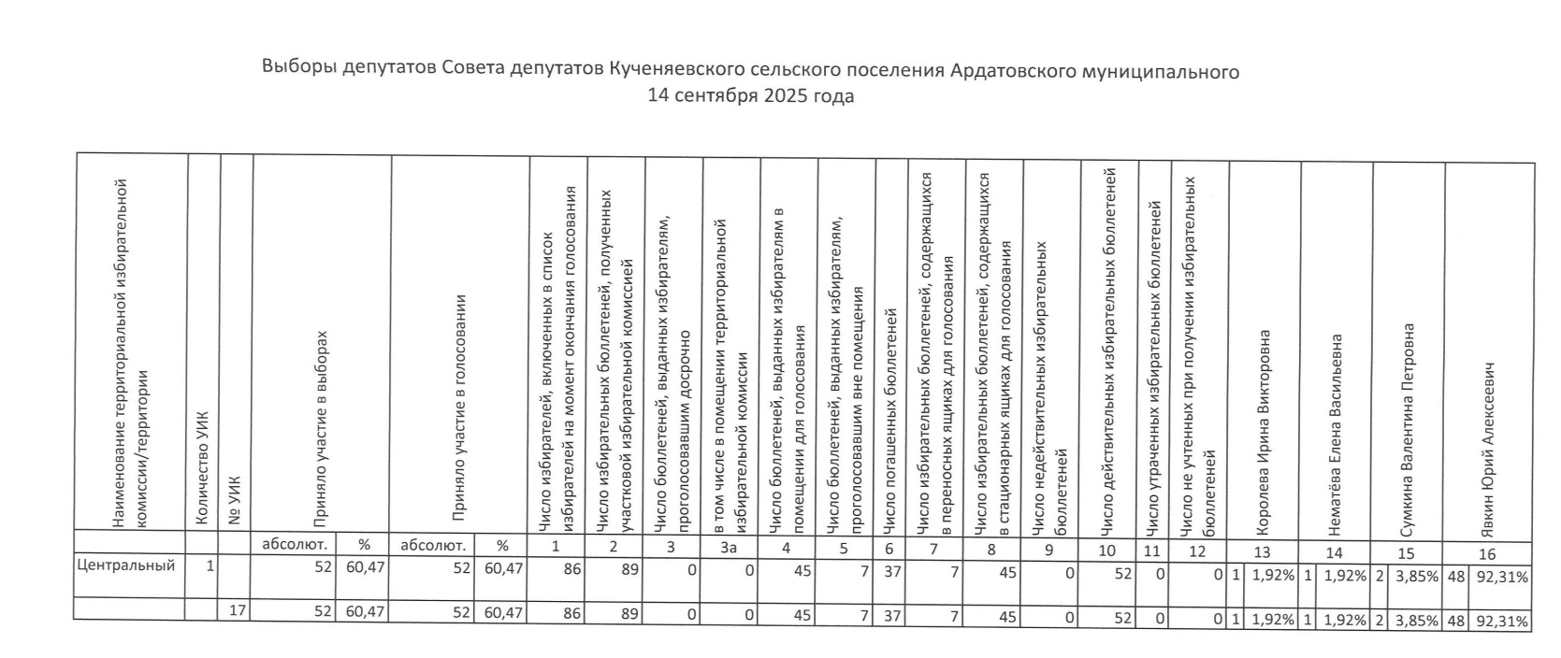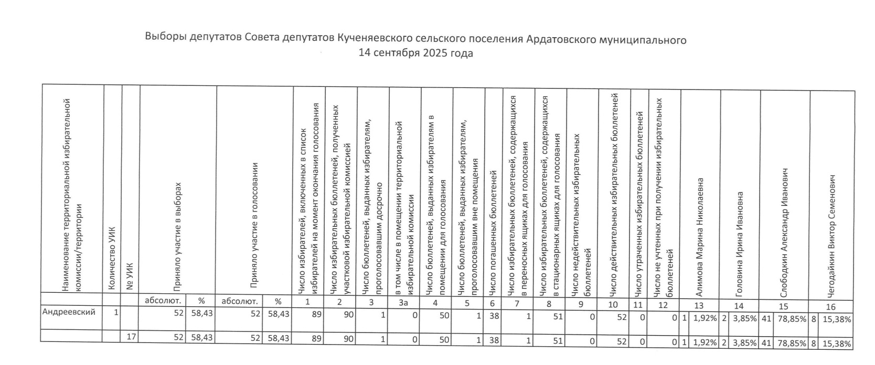

______________________________________________________________________________________
Информационный бюллетень Кученяевского
сельского поселения 15.09.2025 года № 25
Учредитель: Совет депутатов Кученяевского сельского поселения
Ардатовского муниципальноо района
Тираж 3 экз

